Foto’s spuugmodel:

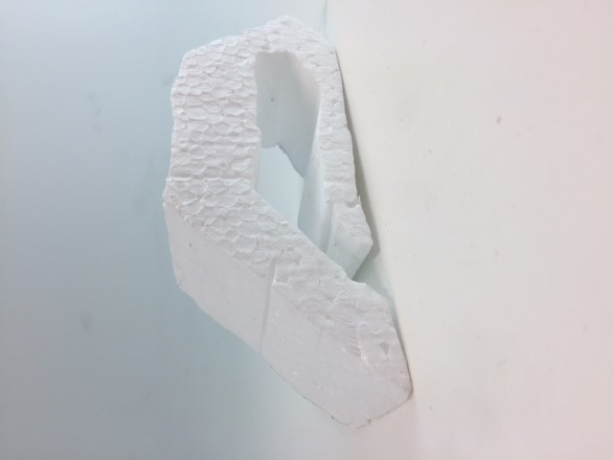

Benodigdheden display project
Voor mijn display heb ik de volgende materialen nodig:
* Hout voor de voor en achterkant van mijn display.
* Houten blokjes om tussen de voor en achterkant te doen om hem stevigheid te geven.
* Aan de zijkanten komt karton
* Verder wil ik mn display mat zwart spuiten, hier heb ik verf voor nodig
Ook heb ik de volgende gereedschappen nodig:
* Een decoupeerzaag om het hout te zagen en een laser

* Verder wat schuurpapier voor het afmaken
* Een lijmpistool voor het vastlijmen
* Verder ook nog tekenmaterialen zoals potlood en liniaal

Nadat ik dit document heb gemaakt heb ik besloten het anders aan te passen. Ik heb besloten het te laten 3D printen door een 3D printer van school.

Hiervoor heb ik nodig:
- Een CAD tekening van het display, via Solidworks;
- Een STL bestand dat ik kan sturen naar de 3D printer.

